.

**Администрация г. Улан-Удэ**

**МКУ «Комитет по образованию Администрации г. Улан-Удэ»**

**МУНИЦИПАЛЬНОЕ БЮДЖЕТНОЕ ДОШКОЛЬНОЕ ОБРАЗОВАТЕЛЬНОЕ УЧРЕЖДЕНИЕ ДЕТСКИЙ САД № 84 «СНЕГУРОЧКА» КОМБИНИРОВАННОГО ВИДА г. УЛАН-УДЭ**

**1 корпус: 670047, г. Улан-Удэ, ул. Орловская, 35-а, телефон 8(3012)23-18-58, 8(3012)23-15-81**

**2корпус: 670011, г. Улан-Удэ, МКР 142, здание 5, телефон 8(3012)37-84-45, 8(3012)37-84-05**

**ОГРН 1020300903688, ИНН 0323099702, КПП 032301001 БИК 048142001 ОКАТО 81401368000**

**электронный адрес:** [**det-sad84@mail.ru**](mailto:det-sad84@mail.ru)

Проект

Краткосрочный проект во второй младшей группе

**«Моя семья»**

Выполнила: Дондубон Д.С

2021г.

 Семья – это счастье, любовь и удача,

                                                         Семья – это летом поездки на дачу.

                                              Семья – это праздник, семейные даты,

                                          Подарки, покупки, приятные траты.

                                                         Рождение детей, первый шаг, первый лепет,

                                                         Мечты о хорошем , волнение и трепет.

                                            Семья – это труд, друг о друге забота,

                                                         Семья – это много домашней работы.

        Семья – это важно!

                                                         Семья- это сложно!

                                                   Но счастливо жить одному очень сложно!

                                               Всегда будьте вместе, любовь берегите,

                                   Обиды и ссоры подальше гоните,

                                         Хочу, чтоб про вас говорили друзья:

                        Какая хорошая ваша семья!

**Актуальность:** В младшем дошкольном возрасте у детей начинают формироваться элементарные представления о явлениях общественной жизни и нормах человеческого общения. Детям этого возраста свойственна большая эмоциональная отзывчивость, что позволяет воспитывать в них  доброе и уважительное  отношение к окружающим людям и, прежде всего, любовь  к своей семье, к своим близким. Развитие личности ребёнка невозможно без семейного воспитания. Именно в семье он учится любить, радоваться, сочувствовать, именно семья является хранителем традиций, обеспечивает преемственность поколений, сохраняет и развивает лучшие качества.

**Наш проект**– прекрасный повод поразмышлять о роли семьи в жизни каждого человека, о семейных традициях и их развитии в современных условиях. Работа над проектом имеет большое значение для формирования личности ребёнка, укрепления детско-родительских отношений. Взрослые должны помочь понять ребёнку значимость семьи, что он часть семьи, что его любят в семье и  это очень важно.

**Проблема:** В наше время в силу сильной загруженности стала недостаточной функция семьи в передаче детям значимых семейных жизненных ценностей и традиций, свои «корни».

**Цель проекта:** Формировать у детей младшего дошкольного возраста представление   о семье, о семейных традициях. Показать её ценность для каждого человека.  Привлечь родителей к сотрудничеству. Формирование доброжелательных отношений между родителями в группе.

**Задачи проекта:**

* Закрепить с детьми понятия «семья», «имя», «фамилия»;
* Закреплять умение называть имя и отчество своих родителей, бабушек и дедушек;
* Познакомить детей с понятием «семейные ценности»;
* Воспитывать любовь и уважение к членам семьи, учить проявлять заботу о родных  людях;
* Привлечь родителей к совместной деятельности с ребёнком в условиях семьи и детского сада.

**Тип проекта:** краткосрочный, познавательно-творческий.

**Вид проекта:** групповой.

**Срок реализации проекта**: 1неделя.

**Участники проекта:** Педагоги, родители, дети второй младшей группы.

**Ожидаемые результаты реализации  проекта:** У детей формируется представление о своей семье, о членах семьи, традициях. Проявление уважения  и заботливого отношения ко всем членам семьи. Умение организовывать сюжетно-ролевые игры на основе имеющихся знаний о семье. Понимание значимости семьи в жизни каждого человека.

**Аннотация к проекту:** Данный проект разработан для детей второй младшей группы (дети от 3 до 4лет). Проект состоит из трех этапов реализации: подготовительный, практический, заключительный. По типу проект: творческий, краткосрочный.

В проекте используются разные методы работы (беседы, чтение художественной литературы, наглядный метод), а также разные виды детской деятельности (познавательная, коммуникативная, продуктивная, игровая).

В ходе проекта планируется получить следующие результаты: дети больше узнают о своей семье, познакомятся с понятием «семейные ценности», совместная деятельность будет способствовать укреплению детско-родительских отношений.

**Форма организации:**  беседы, игры, совместная деятельность родителей и детей.

**Этапы реализации проекта:**

**1 этап – подготовительный:**

* Определение проблемы;
* Постановка целей и задач;
* Составление  плана мероприятий по реализации проекта;
* Подбор наглядно-иллюстративного материала;
* Подбор художественной литературы в рамках проекта;
* Подбор дидактических, сюжетно-ролевых игр;
* Изготовление атрибутов для сюжетно-ролевых игр;
* Подборка стихов о маме и папе, о бабушке и дедушке;

Подбор материала для продуктивной деятельности.

**2 этап – основной:**

**Работа с детьми**:

* Сюжетно-ролевые игры, подвижные игры, театрализованные, дидактические, пальчиковые;
* Чтение художественных произведений;
* Рассматривание иллюстраций;
* Беседы;
* Продуктивные виды деятельности;

**Работа с родителями:**

* Консультация;
* Беседы;
* Совместная деятельность с детьми;
* «День добрых дел».

**3 этап – заключительный:**

* Оформление генеалогического древа семьи;
* Презентация по итогам проекта.

**План мероприятий по реализации проекта:**

***«Социально-коммуникативное развитие»:***

**Сюжетно – ролевые игры**: «Семья», «Пришли гости», «Дочки-матери».

**Игровые упражнения:** «Помоги кукле Маше навести порядок»,                     «Оденем куклу Катю на прогулку», «Приготовим обед».

**Беседы:**«Моя семья»**,**«Кто, где работает?», «Как ты помогаешь маме?», «У меня есть брат (сестра).

***«Речевое развитие»:***

**Чтение художественной литературы:**

* Д. Габе «Моя семья»;
* К. Ушинский «Петушок с семьёй»;
* Е. Благинина «Вот какая мама», «Посидим в тишине»;
* Стихотворения: Ю. Жуковой «Про нас»,  Н. Майданник «Моя семья»;
* Потешки*:* «Из-за леса из-за гор, едет дедушка Егор», «Ладушки-ладушки»;
* Сказки: «Волк и козлята», «Маша и медведь», «Три медведя», «Три поросенка», «Репка»;
* Загадки:тема «Семья».

**Театрализация**: «Колобок», «Репка», настольный  театр «Волк и козлята».

**Упражнения:**«Доскажи предложение», «Скажи ласково», «Кто какой», «Позвони по телефону маме (папе).

***«Познавательное развитие»:***

**Конструирование:**«Дом для семьи**».**

**Беседы:**«Что такое хорошо и что такое плохо» (по картинкам); «Мамы и детки».

**Игры:**«Кто, что делает?»,«Чьи вещи», «Наведи порядок», «Узнай про кого я расскажу».

***Художественно-эстетическое развитие***:

**Музыка:** «Вышла курочка гулять» муз. А. Филиппенко; «Серенькая кошечка» муз. М. Красева;  рус. нар. песенка «Ладушки»; муз. игра «Кошка с котятами»; слушание «Болезнь куклы»,  «Новая кукла» П. И. Чайковского.

**Рисование:** «Платье для мамы».

**Аппликация:** «Галстук для папы».

**Лепка:** «Угощение для бабушки и дедушки»

***Физическое развитие:***

**Подвижные игры:** «Наседка и цыплята», «Птички в гнёздышках», «Попади в цель», «Гуси – лебеди», «Карусель».

**Пальчиковые игры:**«Дружная семейка»,«За работу»,«Семья».

**Физкультминутки:**«Семья»,«Вот какие мы»,  «Буратино», «Здравствуйте».

***Работа с родителями:***

**Консультация:**«Семья и семейные ценности».

**Изготовление**«Семейного дерева».

**Мероприятие:**«День добрых дел».

**Ресурсы:**

* Художественная литература;
* Методическая литература**;**
* Материал для продуктивной деятельности.

**Риски и пути преодоления рисков:**Реализация проекта предусматривает возникновение риска невыполнения поставленных задач.Низкая мотивация детей и родителей к участию в данном проекте может вызвать незаинтересованность участников проекта.

         Для этого была предпринята следующая система мер:

* Самоконтроль над выполнением задач проекта;
* Анализ процесса промежуточных и конечных результатов;
* Оказание помощи родителям.

**Выводы:**Достигнутые результаты позволяют сделать вывод о том, что в результате  мероприятий,  которые были проведены в ходе проекта: беседы, тематические занятия, совместная деятельность детей и родителей, мы получили  положительный результат. У детей формировалось представление   о семье, о семейных традициях.

**Литература:**

1. Зверева О.Л., Кротова Т.В. «Общение педагога с родителями в ДОУ: Методический аспект». – М.: ТЦ Сфера, 2007 г.
2. Ушакова, О. М. «Дидактические игры во второй младшей группе /      О. М. Ушакова». - М.: ТЦ Сфера, 2010 г.
3. «Развивающие занятия с детьми 3-4 лет / под ред. Л. А. Парамоновой». - М.: ОЛМА Медиа Групп, 2010 г.
4. https://www.maam.ru/.

                                                                                                                                                         Приложение 1

Консультация для родителей.

Тема: «Семья и семейные ценности».

 Для ребёнка семья - это среда, в которой складываются условия его физического, психического, эмоционального и интеллектуального развития.

Для взрослого человека семья является источником удовлетворения ряда его потребностей и малым коллективом, предъявляющим к нему разнообразные и достаточно сложные требования. На стадиях жизненного цикла человека последовательно меняются его функции и статус в семье.

         Семья... На чем же должна строиться семья? Может быть, на доверии и любви? А может, на взаимоуважении и взаимопонимании? Конечно же, все это составляющие крепкого фундамента для семьи, словом семейные ценности. То есть семейные ценности - это то, что нельзя купить ни за какие деньги, получить по наследству. Семейные ценности можно обрести и пронести их через всю жизнь всем вместе. Конечно, в рамках одной статьи рассказать обо всех этапах становления семьи сложно. Поэтому поговорим о том, каким образом можно привнести семейные ценности, такие, например, как семейные традиции.

        Действительное стремление к семейному счастью и семейному благополучию находит выражение в создании семейных традиций. Когда-то традиции были обязательной особенностью «объединенной» семьи, отражали нравственную позицию ее членов. Раннее приобщение детей к обсуждению всех вопросов семейной жизни - давняя хорошая традиция.

      Семейные традиции - это духовная атмосфера дома, которую составляют распорядок дня, обычаи, уклад жизни и привычки его обитателей. Так, одни семьи предпочитают рано подниматься, завтракать на скорую руку, уходить на работу и встречаться вечером без расспросов и разговоров. В других семьях приняты совместные трапезы, обсуждение планов, появляется повышенное внимание к проблемам друг друга.

Начните с малого - чтение на ночь. Каждая книга должна учить ребенка, воспитывать его.

Если нужно, Вы можете самостоятельно сочинять вечерние сказки. Во-первых, это не займет у вас много времени (20-30 минут в день), так как сказка не должна быть длинной, чтобы ребенок не утомился. Во-вторых, вы сможете сами учить его тому, что вы считаете хорошим.

Семейные традиции:

       - позволяют малышу ощущать стабильность жизненного уклада: "при любой погоде";

       -  в вашей семье состоится то, что заведено;

       -  дают ему чувство уверенности в окружающем мире и защищенности;

       - настраивают ребенка на оптимизм и позитивное восприятие жизни, когда каждый день – праздник";

       -  создают неповторимые детские воспоминания, о которых малыш будет когда-нибудь рассказывать своим детям;

       -  позволяют ощутить гордость за себя и свою семью.

Вам вполне по силам создать несколько семейных традиций, которых, возможно, будут придерживаться дети и внуки! Не забудьте только **три главных правила:**

        - повторяющееся событие должно быть для малыша ярким, позитивным, запоминающимся;

        - традиция на то и традиция, чтобы соблюдаться всегда;

        - можете задействовать запахи, звуки, зрительные образы,

Главное, чтобы в этом традиционном действии было что-то, влияющее на чувства и восприятие ребенка. Может быть, Вы удивитесь, но самая лучшая традиция, связанная с днем рождения ребенка, это... действительно отмечать этот день как самый лучший праздник! Многие взрослые с грустью вспоминают, что в их семье "было не принято отмечать дни рождения". Пусть Ваш малыш никогда не произнесет эту печальную фразу!

День рождения как шумный веселый праздник именно с теми гостями, которых хочет пригласить сам виновник торжества, – лучший подарок. Пусть кроха с детства чувствует свою значимость для близких, учится принимать гостей и... конечно, привыкает к традиции непременно отмечать дни рождения         Воскресные совместные просмотры фильмов не в кинотеатре, а именно дома. Помните, как раньше, когда не было компьютеров и планшетов вся семья собиралась у телевизора и смотрела фильм, обсуждая героев, делясь впечатлениями от увиденного. Это очень объединяет. Независимо от того, стараетесь ли вы сохранить старые домашние традиции, которые дороги вам или вашему мужу, или – пытаетесь придумать и привить семье нечто новое, помните, что детство формирует ребенка на всю жизнь. И главное в детстве – чтобы оно у ребенка было. Старайтесь знать меру: чрезмерно строгие правила, по которым живет семья, не оставляющие детям никакой «свободы маневра», перенапрягают детскую психику. Отсутствие же устойчивого домашнего уклада и предсказуемых домашних ритуалов, успокаивающих малыша своей

Приложение 2

**Загадки о семье**

Кто загадки отгадает,   
Тот своих родных узнает:                    
Кто-то маму, кто-то папу,   
Кто сестренку или брата,   
А узнать вам деда с бабой —   
Вовсе думать-то не надо!   
Все родные, с кем живете,   
Даже дядя или тетя,   
Непременно вам друзья,   
Вместе вы — одна…

**(Семья!)**

                                                                                    Кто нежнее всех на свете?

                                                                       Кто готовит нам обед?    
                                                                        И кого так любят дети?    
                                                                        И кого прекрасней нет?    
                                                                                    Кто читает на ночь книжки?    
                                                                       Разгребая горы хлама,    
                                                                                   Не ругает нас с братишкой.    
                                                                   Кто же это? Наша …

**(Мама)**

Я шагаю по дорожке,   
Но устали мои ножки.   
Перепрыгнуть через яму   
Кто поможет? Знаю –    
**(Мама)**

Не боюсь грозы ни грамма,

                                                                           Коль со мною рядом…   
**(Мама)**

Нет в квартире грязи, хлама,  
Убрала всё чисто…   
**(Мама)**

                                                                                   Кто милее всех на свете?

                                                                                   Кого любят очень дети?   
                                                                                          На вопрос отвечу прямо:   
                                                                            - Всех милее наша...   
**(Мама)**

Кто не в шутку, а всерьёз    
Нас забить научит гвоздь?    
Кто научит смелым быть?    
С велика упав, не ныть,    
И коленку расцарапав,    
Не реветь? Конечно, …

**(Папа)**

Кто любимей всех на свете?

                                                                            И за всю семью в ответе?   
                                                                             От зарплаты до зарплаты   
                                                                       Что б мы делали без...   
**(Папы)**

Кто же трудную работу   
Может делать по субботам? —   
С топором, пилой, лопатой   
Строит, трудится наш...   
**(Папа)**

                                                                               Кто научит гвоздь забить,

                                                             Даст машину порулить,   
                                                                          И подскажет, как быть смелым,   
                                                                      Сильным, ловким и умелым?   
                                                               Все вы знаете, ребята, —   
                                                       Это наш любимый...   
**(Папа)**

Пусть не хожу я в детский сад,    
Я дома ем оладушки.    
Пенсионерка, я и рад,    
Моя родная …   
**(Бабушка)**

Кто любить не устает,   
Пироги для нас печет,

                                                                                        Вкусные оладушки?   
                                                                         Это наша...   
**(Бабушка)**

Кто носки внучатам свяжет,   
Сказку старую расскажет,   
С медом даст оладушки? –   
Это наша…   
**(Бабушка)**

                                                                               Угостит всегда вареньем,   
                                                                                       Стол накроет с угощеньем,   
                                                                        Лада наша ладушка,   
                                                                  Кто? — Родная...   
**(Бабушка)**

Он — мужчина, и он сед,    
Папе — папа, мне он — …   
**(Дед)**

                                                                                    Кто всю жизнь работал,

                                                          Окружал заботой   
                                                                                           Внуков, бабушку, детей,   
                                                                                         Уважал простых людей?   
                                                                                   На пенсии уж много лет                                                   Нестареющий наш…   
**(Дед)**

Он трудился не от скуки,   
У него в мозолях руки,   
А теперь он стар и сед —   
Мой родной, любимый...   
**(Дед)**

                                                 Мамы старшая сестра —

                                             С виду вовсе не стара,   
                                                                    С улыбкой спросит: «Как живете?»   
                                                     Кто в гости к нам приехал?   
**(Тетя)**

Кто же с маминой сестрой   
Приезжает к нам порой?   
На меня с улыбкой глядя,   
«Здравствуй!» — говорит мне...   
**(Дядя)**

                                                           Без чего на белом свете   
                                                                        Взрослым не прожить и детям?   
                                                                   Кто поддержит вас, друзья?   
                                                Ваша дружная...   
**(Семья)**

Это слово каждый знает,   
Ни на что не променяет!   
К цифре «семь» добавлю «я» —   
Что получится?   
**(Семья)**Вот ведь дело-то какое…

                                                                                Нас не семеро, а трое:    
                                                                            Папа, Мамочка и я,    
                                                                                Но все вместе мы — …   
**(Семья)**

**Физкультминутки**

**«Семья»:**

Раз, два, три, четыре           *(хлопки в ладоши)*

Кто живет у нас в квартире?      *(повороты в стороны с подниманием плеч)*   
Раз, два, три, четыре, пять         *(хлопки в ладоши)*   
Всех могу пересчитать;             *(указательным пальцем пересчитывают)*   
Папа, мама, брат, сестренка,

Кошка Мурка, два котенка,   
Мой щегол, сверчок и я-   
Вот и вся наша семья!           *(загибают поочередно пальцы на руке)*

**«Ладушки»**

«Ладушки, ладушки,   
Где были?   
У бабушки!                *(Хлопают в ладоши)*   
А у бабушки ладони   
Все в морщинах собраны.       *(Показывают руки ладонями вверх)*   
А у бабушки ладони   
Добрые-предобрые.                *(Поглаживают ладони друг о друга)*   
Все работали ладони   
Долгими годами.                    *(Постукивает кулаками о ладони)*   
Пахнут добрые ладони

**«Вот какие мы».**

(На ответ «да» — хлопайте в ладоши, на ответ «нет» — топай те ногами, руки на пояс).

Маму выручим всегда? *(Да!)*

И обманывать не будем никогда? *(Да!)*

Кинуть камень кошке вслед? *(Нет!)*

Брать в автобусе билет? *(Нет!)*

Ай, ай, ай, как это нет?

Надо брать билет всегда? *(Да!)*

Не робеть, когда беда? *(Да!)*

Не жалеть для дел труда? *(Да!)*

Рук не мыть, когда обед? *(Нет!)*

Как же это не мыть? Мыть обязательно! *(Да!)*

Солнце, воздух и вода? *(Да!)*

Мы лентяям шлем привет? *(Нет!)*

А тем, кто делает добро? *(Да! Да! Да!)*

Приложение 4

**Стихотворения о семье**

**МОЯ СЕМЬЯ**

У меня семья большая:   
Мама Нина, баба Рая,   
Папу Александром звать,   
Он бабуле просто — зять!   
Ну а я бабуле — внучка.

И еще собачка Жучка   
С нами вместе проживает,   
Дом бабулин охраняет!

Кто в большой семье хозяин?   
Ну конечно, баба Рая —   
Здесь сомненья быть не может:   
Всем подскажет и поможет,   
У нее большой талант   
Завязать красивый бант,   
Маму с папой помирить   
И красиво стол накрыть,   
Приласкать, поцеловать,   
На ночь сказку рассказать!   
Даже Жучка понимает,   
Чьи приказы выполняет,   
Благодарно лижет руки —   
От любви, а не от скуки!

***Н.Майданик***

Всюду тянет нас домой,

Быть с любимою семьей,

Где все свято, справедливо

И живется так счастливо.

Все в семье у нас на лад,

Детьми и счастьем дом богат,

Заботой, нежностью, теплом –

И наша вся заслуга в том!

***Д.Яманаев***

**ПРО НАС**

Мама вкусно приготовит,

Уберется, постирает.

Ну, а если я балуюсь,

Иногда и поругает.

Папа все починит в доме,

Все исправит, все наладит,

Ну, а если он свободен,

На машине покатает.

Бабушка мне все прощает,

Водит в цирк, в кино, в театры

Мне игрушки и конфеты

Очень часто покупает.

Хорошо, что у меня

Очень дружная семья.

***Ю.Жукова***

**МОЯ ДРУЖНАЯ СЕМЬЯ**

Моя дружная семья:

Папа, мама, бабушка и я.

Папа мой большой, как слон,

Очень ласковый, родной.

Мама, мамочка моя,

Очень добрая она.

А вот без милой бабушки,

Бабулечки родной,

Не представляю жизни я,

Ну просто никакой!

Свою семью я уважаю,

Сестру оберегаю,

Вместе с ней гуляю,

В квартире убираю.

Мы друг другу помогаем

И счастья всем желаем.

Мама, я, сестра моя –

Вместе дружная семья.

Приложение 5

**Пальчиковые гимнастики.**

**«Семья»**

Этот пальчик – дедушка,

Этот пальчик – бабушка,

Этот пальчик – папа,

Этот пальчик – мама,

А этот пальчик – Я,

Вот и вся моя семья.

**«Дружная семейка».**

Раз уселась на скамейке

Наша дружная семейка

(пальцы сжаты в кулак).

Самой первой села мама

(разогнуть большой палец),

Рядом –  строгий наш отец

(разогнуть указательный),

Рядом братец и сестрица

(разогнуть средний и безымянный),

Ну, а мне где поместиться

(разогнуть мизинец)?

**Игры про семью:**

**Игра «Кто, что делает?»**

- Бабушка – печет пироги, вяжет носки, варежки, ухаживает за внуками …

- Мама  - готовит обед, стирает, гладит, ходит по магазинам, воспитывает детей ...

- Папа – ремонтирует, ездит на машине, зарабатывает деньги, помогает маме

- Дедушка - работает на даче, помогает папе, бабушке …

- Сестра  - помогает маме и бабушке по хозяйству, играет с младшими …

- Брат – помогает папе, дедушке, выносит мусор …

**Игра «Назови ласково каждого члена семьи».**

Сын – сынок – сыночек;

Дочь – дочка – доченька;

Брат – братик;

Сестра – сестричка – сестренка;

Мама – мамочка – мамуля;

Папа – папочка – папуля;

Бабушка – бабуля – бабуличка;

Дедушка – дедуля – дедуличка.

Практическая часть с детьми второй младшей ГРУППЫ

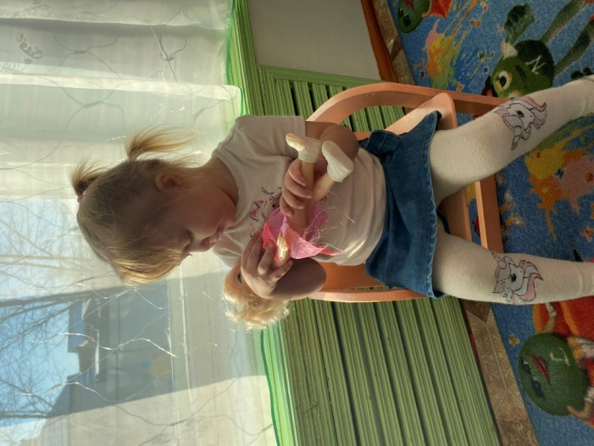

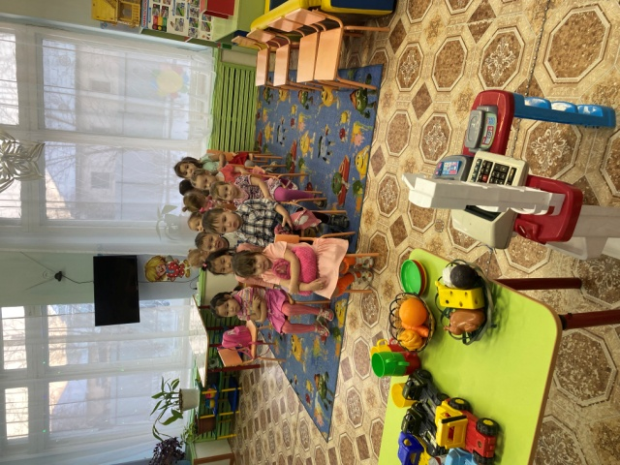

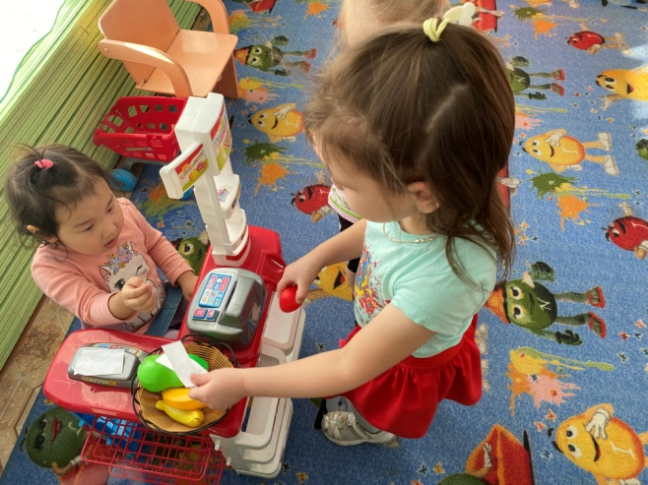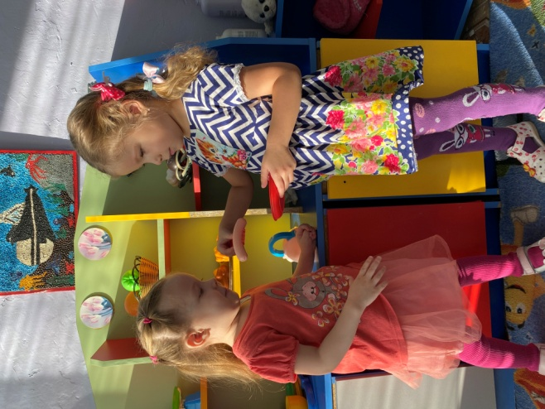

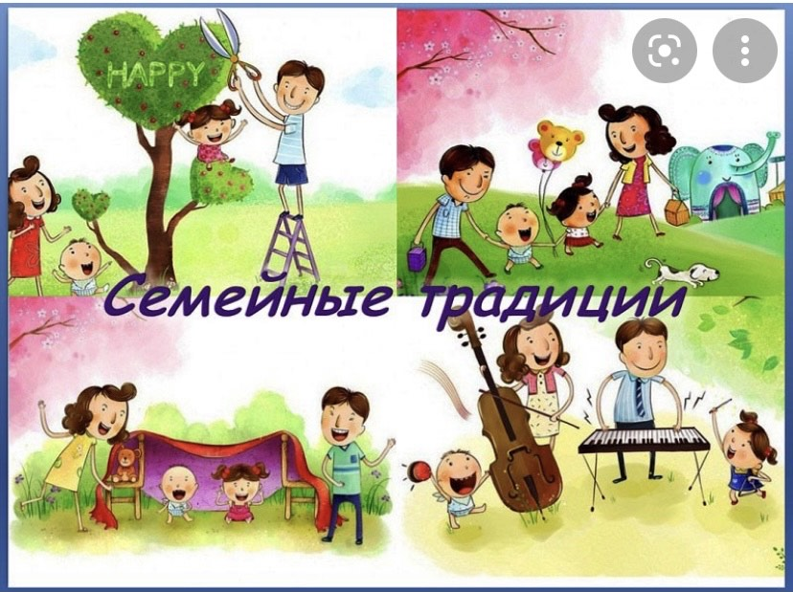

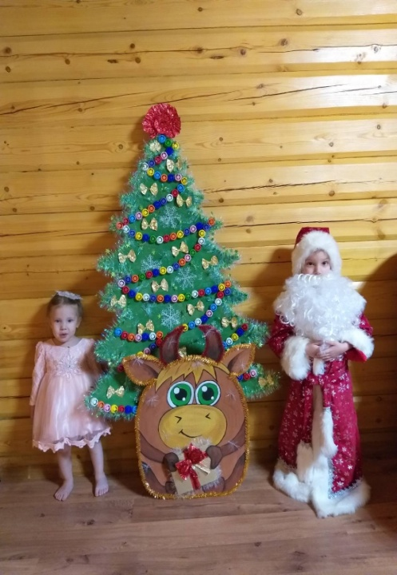 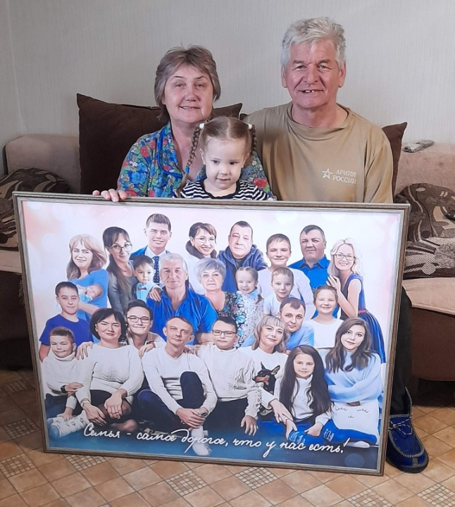

Традиции семьи Мергеневых помогать друг другу, собираться в кругу семьи.

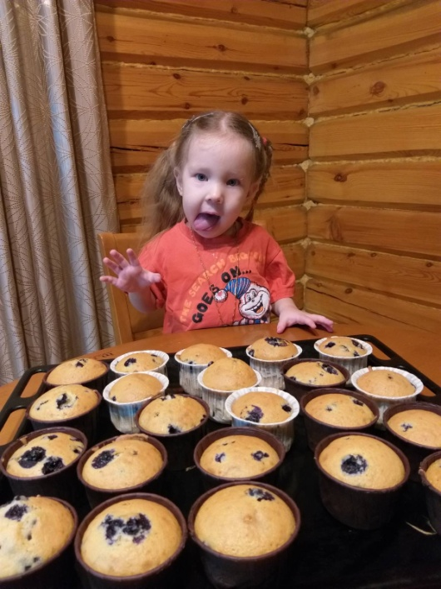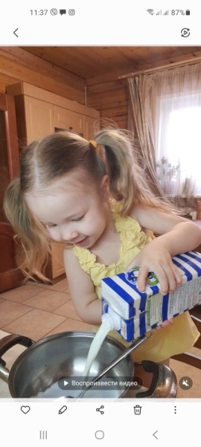 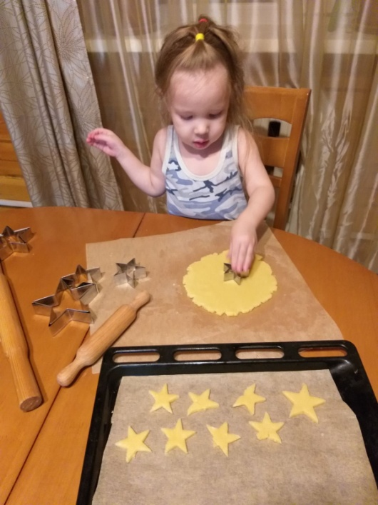

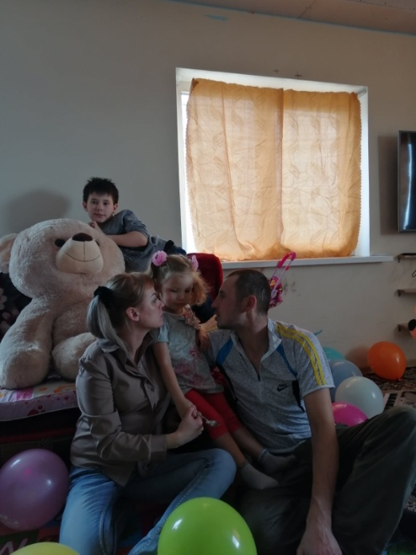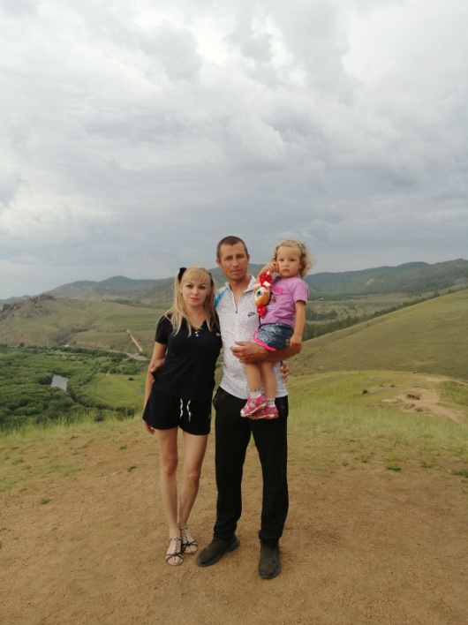

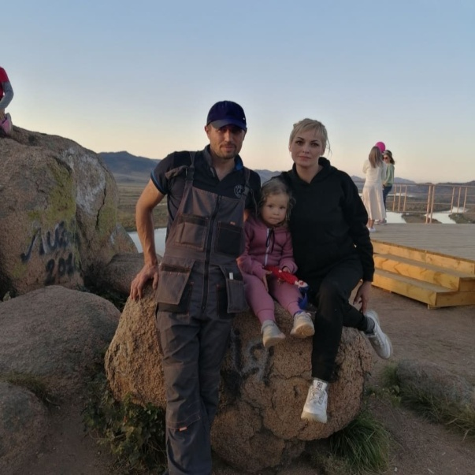 Традиции семьи Бухольцевых выезды на природу и совместные игры.

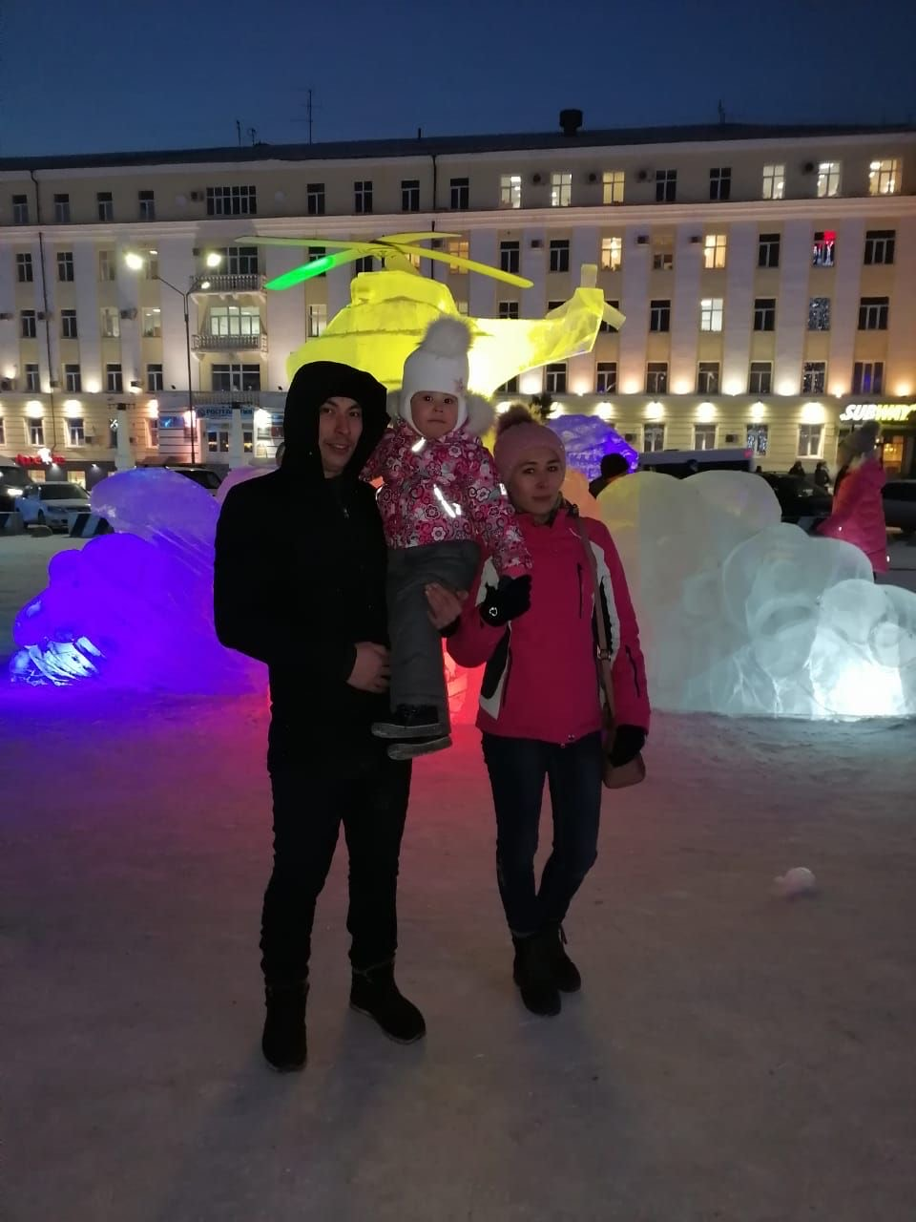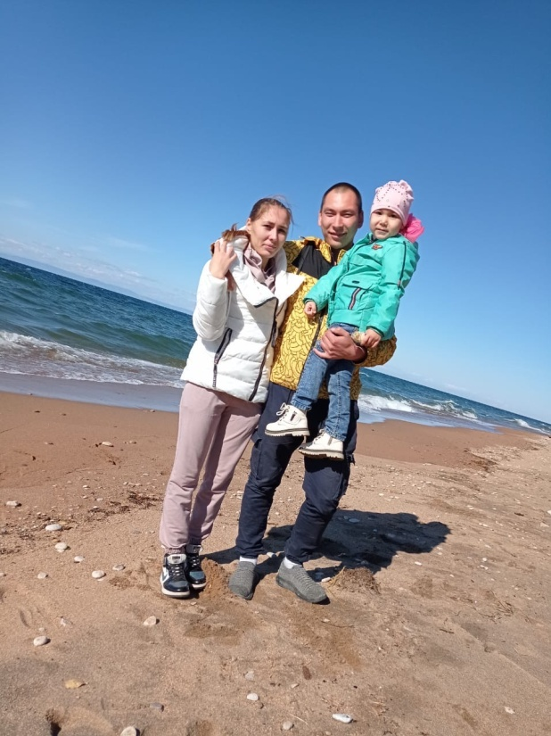

Традиции семьи Сокольниковых ездить каждый год на Байкал.